Manual de Instalación y Configuración — Tani
Fecha:
Autor:
Versión: 1.0

1. Introducción
Este documento proporciona las instrucciones detalladas para la instalación, configuración y despliegue del sistema Tani en un entorno de desarrollo local. Se dirige a administradores del sistema, personal técnico o desarrolladores que deban implementar la solución.

2. Requisitos del Sistema
2.1 Requisitos de Software
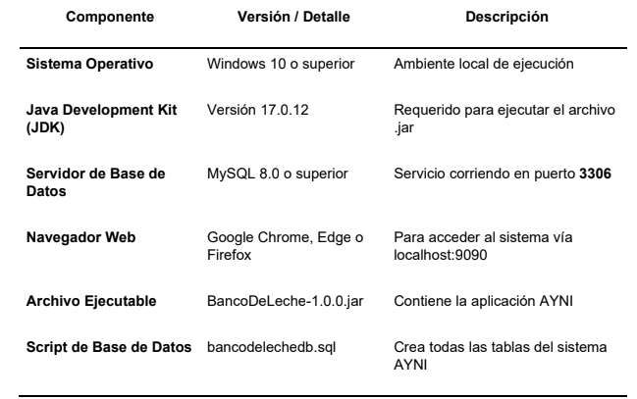

2.2 Requisitos de Hardware (mínimos)

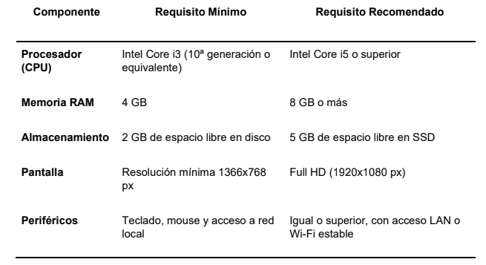

3. Estructura del Proyecto
/Tani
├── backend/
├── frontend/
└── database/

4. Instalación del Entorno de Desarrollo

4.1 Clonación del Repositorio
git https://github.com/AaronGin4/Taller-de-Proyectos2.git
cd tani

4.2 Configuración del Backend
cd backend
spring.application.name=BancoDeLeche
server.port =8080
# Configuraci�n de conexi�n a MySQL
spring.datasource.url=jdbc:mysql://localhost:3306/bancodelechedb
spring.datasource.username=root
spring.datasource.password=

# Configuraci�n de Hibernate
spring.jpa.hibernate.ddl-auto=none
spring.jpa.properties.hibernate.dialect=org.hibernate.dialect.MySQLDialect
spring.jpa.show-sql=true
spring.jpa.format-sql=true
spring.jackson.mapper.accept-case-insensitive-enums=true
# Tama�o m�ximo para archivos y solicitudes
spring.servlet.multipart.max-file-size=10MB
spring.servlet.multipart.max-request-size=10MB
spring.jackson.serialization.FAIL_ON_EMPTY_BEANS=false
spring.jpa.open-in-view=false
# application.properties
spring.jpa.properties.hibernate.enable_lazy_load_no_trans=true

#server.address = 192.168.137.234

4.3 Configuración de la Base de Datos
- Crea una base de datos MySQL:
CREATE DATABASE bancodelechedb;
- Ejecuta el script de inicialización (opcional):
- Asegúrate de tener conectividad entre el backend y MySQL.

4.4 Configuración del Frontend
cd ../frontend
npm install
ng serve -o
Esto abrirá la aplicación en http://localhost:4200

5. Despliegue en Producción

5.1 Backend
• Servidor local o privado en la intranet del hospital (como un servidor físico o máquina virtual).
• XAMPP puede ser utilizado para servir la base de datos MySQL y configurar el backend.

5.2 Frontend - Angular (en Visual Studio Code)
Plataformas recomendadas:
- Servidor local usando XAMPP
- XAMPP será utilizado para servir el frontend en la red interna del hospital.
- Acceso mediante el URL: http://localhost/bancodeleche

5.3 Base de Datos
• Usar MySQL de XAMPP para gestionar la base de datos localmente.
• Puedes administrar la base de datos a través de phpMyAdmin en http://localhost/phpmyadmin/.
• La configuración en Spring Boot y el frontend Angular deben estar aaptadas a localhost o la IP interna del servidor donde se está ejecutando XAMPP.

6. Configuración Adicional

6.1 Seguridad
• Aunque sea un entorno de intranet, es recomendable usar HTTPS para proteger las comunicaciones.

6.2 Logs
- Usa herramientas como Winston o Morgan para logging del backend.
- Para monitoreo en producción, considera usar Sentry o LogRocket.

7. Verificación de Instalación
Verifica que:
• Puedes registrarte e iniciar sesión correctamente en el sistema.
• Los tokens JWT funcionan correctamente para la autenticación y autorización.
• Los datos se almacenan correctamente en la base de datos.

8. Contacto Técnico
Para soporte técnico, puedes contactar a SoporteBancoDeLeche@gmail.com

9. Anexos
https://www.jetbrains.com/es-es/idea/download/?section=windows
https://code.visualstudio.com/download
https://www.apachefriends.org/download.html

